Javier Arturo Aguilar Corona
Análisis y argumento
Mtra. Ana Karina Fletes Arrezola
3°A
Manual de comprensión lectora

Índice

- Portada
- Índice
- Estrategias para una lectura eficaz
- Ejercicios
- Lectura oral
- Lectura silenciosa
- Lectura superficial
- Lectura selectiva
- Lectura de comprensión
- Lectura reflexiva/crítica
- Lectura recreativa
- Anexos

Objetivo
Con este manual pretendo ayudar a mejorar la lectura eficaz, además de mejorar el desempeño en distintos tipos de lectura, pues estos son de mucha ayuda a la hora del estudio y también cuando se lee por diversión.
Este manual está creado para estudiantes de bachillerato
Estrategias de lectura eficaz
1-.Muestro
Consiste en observar imágenes y palabras que funcionan como índices del contenido
2-.Predicción
Es el conocimiento del lector que le permite predecir el final,la lógica de una explicación o la paráfrasis del texto
3-.Anticipación
Anticipar un significado de acuerdo al tema, consiste también en rectificar y corregir
4-.Confirmación y autocorrección
Cuando los 2 pasos anteriores son correctos, el lector confirma y/o corrige según el resultado
5-.Inferencia
Deducir información que no aparece explícitamente en el texto,osea , la interpretación

Ejercicios de tipos de lectura
Lectura oral
Leer el texto, variando la intensidad según el tamaño de las letras
En el ejemplo que se da a continuación, vemos que las letras tienen diferentes tamaños; lo que debemos hacer es leer ese párrafo respetando el tamaño de las letras. Si es una letra grande la leeremos más fuerte, si es una letrra pequeñita la leeremos en voz baja. Si en un renglón las letras se achican, nosotros también iremos bajando el tono de nuestra voz.

"El mundo está preocupado porque
los tigres de Bengala se extin-
guen, por eso cada tanto mandan
a alguien para que los cuente.
"La última vez le toco a Jerónimo
Walawalkar Evans, un muy ex-
perto contador de tigres, persona
lista y meticulosa que nunca se per-
mitió distracciones en su oficio."

Jugar a leer un párrafo, de unos 4 ó 5 renglones, de distintas maneras. (Como si estuviéramos borrachos, asustados, riéndonos, llorando, con mucho sueño, a los gritos, tosiendo, con misterio (susurrando), muy apurados, enojados y regañando, muy lento).

"El mundo está preocupado porque
los tigres de Bengala se extin-
guen, por eso cada tanto mandan
a alguien para que los cuente.
"La última vez le toco a Jerónimo
Walawalkar Evans, un muy ex-
perto contador de tigres, persona
lista y meticulosa que nunca se per-
mitió distracciones en su oficio."

Lectura silenciosa

Lee atentamente este texto:
Las tortugas que viven en el mar son muy grandes. Son animales que pueden vivir mucho tiempo.
Ponen huevos que entierran en la arena de la playa y de esos huevos salen tortuguitas pequeñas. Las tortuguitas nadan hasta el mar y allí van creciendo.

Responde a las siguientes preguntas:
- ¿Las tortugas del mar son grandes o pequeñas?
- ¿Dónde ponen sus huevos las tortugas?
- ¿En qué otro lugar hay tortugas?
El abeto es un árbol que suele vivir en lugares muy fríos. Vive junto a otros árboles y forma bosques. En los abetos viven muchos animales: ardillas, pájaros, hormigas. Los abetos son muy altos y pueden vivir muchos años. Muchas veces viven en montañas y en invierno se llenan de nieve.
Responde a las siguientes preguntas:
- Las ardillas viven en los abetos.
- Los abetos viven en lugares cálidos.
- Los bosques están formados por muchos árboles.
- Los abetos nunca se llenan de nieve.
- Los abetos son muy bajos.
- En los abetos no pueden vivir los pájaros.
- Los abetos dan sombra.

Lectura superficial

-Técnica de las tres páginas: sirve para incrementar la velocidad de la lectura. Deberás seleccionar tres páginas consecutivas. La primera leerla normal, la segunda intentar leerla más rápido y la tercera lo más veloz posible, intentando comprender lo más posible.
- Técnica de la postal: se precisa un texto y una postal, con ésta irás bajando línea por línea cuando se termina de leerla, intentando incrementar la velocidad cada vez más.

Lectura selectiva
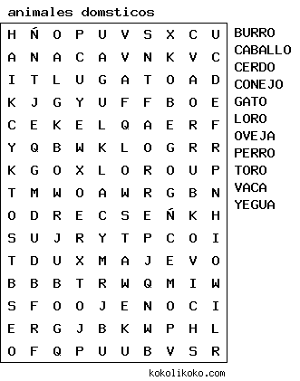
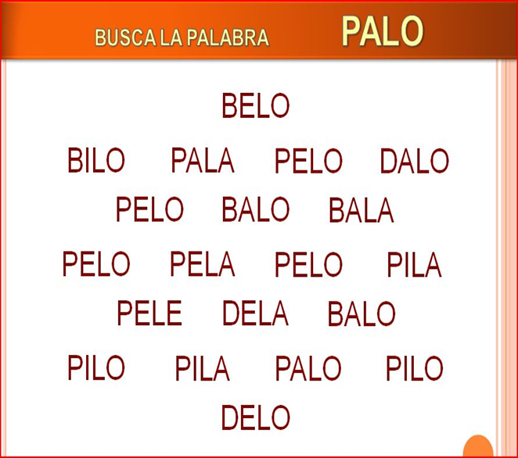
Encontrar la palabra palo

Lectura comprensiva
El honrado leñador
Había una vez un pobre leñador que regresaba a su casa después de una jornada de duro trabajo. Al cruzar un puentecillo sobre el río, se le cayó el hacha al agua. Entonces empezó a lamentarse tristemente: ¿Cómo me ganaré el sustento ahora que no tengo hacha?
Al instante ¡oh, maravilla! Una bella ninfa aparecía sobre las aguas y dijo al leñador:
Espera, buen hombre: traeré tu hacha.
Se hundió en la corriente y poco después reaparecía con un hacha de oro entre las manos. El leñador dijo que aquella no era la suya. Por segunda vez se sumergió la ninfa, para reaparecer después con otra hacha de plata.
Tampoco es la mía dijo el afligido leñador.
Por tercera vez la ninfa buscó bajo el agua. Al reaparecer llevaba un hacha de hierro.
¡Oh gracias, gracias! ¡Esa es la mía!
Pero, por tu honradez, yo te regalo las otras dos. Has preferido la pobreza a la mentira y te mereces un premio.
(Selecciona la respuesta correcta; pero, antes, debes poner el cronómetro en marcha)
1. ¿De qué era el hacha que sacó la segunda ninfa del agua?.
De plata.
De bronce.
De hierro.
2. ¿A quién se le cayó el hacha al agua?
A la ninfa.
Al leñador.
Al duende.
3. ¿Quién le recuperó el hacha al leñador?
El hombre-rana.
La rana.
La ninfa.
4. ¿De qué material estaba construida la primera hacha que sacó la ninfa del agua?
De plata.
De cobre.
De oro.
5. ¿Qué lugar estaba cruzando el leñador cuando se le cayó el hacha al agua?
Un tunel.
Un viaducto.
Un puentecillo.

LECTURA 1
Los primeros pasos para los actualesvideojuegos se producen en los años 40, cuando los técnicos americanos desarrollaron el primer simulador de vuelo, destinado al entrenamiento de pilotos. En 1962 apareció la tercera generación de computadoras, con reducción de su tamaño y costo de manera drástica; y a partir de ahí el proceso ha sido continuo. En 1969 nació el microprocesador, que en un reducido espacio producía mayor potencial de información que los grandes computadoras de los años 50. Es lo que constituye el corazón de nuestras computadoras, videojuegos y calculadoras.

En 1970 aparece el disco flexible y en 1972 se desarrolla el primer juego, llamado PONG, que consistía en una rudimentaria partida de tenis o ping-pong. En 1977, la firma Atari lanzó al mercado el primer sistema de videojuegos en cartucho, que alcanzó un gran éxito en Estados Unidos y provocó, al mismo tiempo, una primera preocupación sobre los posibles efectos de los videojuegos en la conducta de los niños.
Luego de una voraz evolución, en la que el constante aumento de la potencia de los microprocesadores y de la memoria permitieron nuevas mejoras, en 1986 la casa Nintendo lanzó su primer sistema de videojuegos que permitió la presentación de unos juegos impensables nueve años atrás. La calidad del movimiento, el color y el sonido, así como la imaginación de los creadores de juegos fueron tales que, unidos al considerable abaratamiento relativo de dichos videojuegos, a comienzos de los 90, en nuestro país se extendieron de manera masiva los juegos creados por las dos principales compañías, Sega y Nintendo; y en poco tiempo se constituyeron en uno de los juguetes preferidos de los niños.

La extensión masiva de los videojuegos en los años 90 ha provocado una segunda oleada de investigaciones, en la medicina, la sociología, la psicología y la educación, además de la preocupación y las valoraciones que dichos juegos han recibido por parte de padres, educadores y principalmente los medios de comunicación, para quienes generalmente los videojuegos son vistos como algo negativo y perjudicial. Las más prestigiosas universidades, revistas y publicaciones son sensibles a la preocupación por una de las tendencias preferidas a la hora de elegir los juegos, no solo de los niños y adolescentes, sino también de jóvenes y adultos.
1. ¿Cuál es el tema central del texto?
A) Relación entre computadoras y videojuegos novedosos.
B) Los videojuegos y las consideraciones psicosociales.
C) Surgimiento de las empresas Atari, Nintendo y Sega.
D) La expansión de los videojuegos y su peligro inherente.
E) Evolución de los videojuegos y el debate sobre sus efectos.
2. En relación a los videojuegos y los progresos logrados entre 1969 y 1977, es incompatible afirmar que, como consecuencia, se produjo:
A) Un acelerado proceso de aceptación, pero también recelo.
B) Éxito de ventas y aceptación total, entusiasta y sin reparos.
C) Una potenciación cada vez mayor del microprocesador.
D) Aprovechamiento del cromatismo, el sonido y el dinamismo.
E) Interés en el tema por parte de científicos e instituciones.
3. El término VORAZ, en el tercer párrafo del texto, alude a:
A) escándalo.
B) consumismo.
C) agresividad.
D) rapidez.
E) dependencia.
4. Se puede inferir de lo expuesto en el texto que:
A) La empresa Sega tuvo una duración prolongada en videojuegos.
B) Fue en países asiáticos que se revolucionó los videojuegos.
C) En cuanto a comunicación, los videojuegos resultan nocivos.
D) La empresa Atari fue la pionera en la creación de videojuegos.
E) La medicina, la psicología y la sociología investigan los videojuegos.
5. Si los microprocesadores no se hubieran potenciado, seguramente:
A) no habría ningún videojuego y tampoco habría violencia.
B) las computadoras habrían tardado en popularizarse.
C) la revolución de los videojuegos no se habría dado.
D) las investigaciones sobre los videojuegos continuarían.
E) no se habrían desarrollado videojuegos de gran calidad.
¿CUÁNTO GANAS AL DÍA?
- Papi , ¿Cuánto ganas por hora?- Con voz tímida y ojos de admiración, un pequeño recibía así a su padre al término de su trabajo.
El padre dirigió un gesto severo al niño y repuso: - Mira hijo, informes ni tu madre los conoce. No me molestes que estoy cansado
• Pero Papi, - insistía – dime por favor ¿Cuánto ganas por hora?
La reacción del padre fue menos severa. Sólo contestó – Cuatro soles por hora.
• Papi, ¿Me podrías prestar dos soles? – Preguntó el pequeño.
El padre montó en cólera y tratando con brusquedad al niño le dijo:
• Así que, esa era la razón para saber lo que gano. Vete a dormir y no molestes, muchacho aprovechado.
Había caído la noche. El padre había meditado sobre lo sucedido y se sentía culpable. Tal vez su hijo quería comprar algo. En fin, descargando su conciencia dolida, se asomó al dormitorio de su hijo. Con voz baja preguntó al pequeño:
• ¿Duermes, hijo?
• Dime, Papi, - respondió entre sueños.
• Perdóname por haberte tratado con tan poca paciencia; aquí tienes el dinero que me pediste, - respondió el padre.
• Gracias, Papi – contestó el pequeño y metiendo sus manitas debajo de la almohada, sacó unas monedas.
• Ahora ya completé. Tengo cuatro soles. ¿Me podrías vender una hora de tu tiempo? – preguntó el niño.

1.-¿Te parece que esta lectura es un buen ejemplo de una lectura reflexiva?

2.- ¿Que ubieras echo en el lugar del padre al ver que no le estava poniendo la atencion necesaria?

3.- ¿D espues de aver leido esta lectura te iso pensar o refleccionar en algo parecido que te estuviera sucediendo?
4.- ¿C res que el padre con averle dado los 4 soles ubiera arreglado el problema con el hijo?

5.- ¿Si tu padre no te puciera atencion como el caso del niño que ubieras echo de diferente manera para conseguir su
atencion ?

Lectura crítica/reflexiva
Lectura Crítica
La lectura crítica va más allá de la comprensión de lo que el autor está diciendo. El lector crítico
también busca las razones del autor. Cada autor tiene un motivo que lo lleva a escribir. Cada autor
trata de convencer al lector de que lo que está diciendo es correcto y debe ser aceptado como verdad:
el lector crítico considera en su lectura el propósito del autor.
Se trata de detectar también el punto de vista del autor o sus prejuicios. El lector crítico evalúa
cuidadosamente el argumento que el autor le presenta. Y se hace cuestionamientos tales como:
¿Es o son estos argumentos válidos? ¿Son los datos precisos? ¿Las conclusiones a las que llega,
son razonables? Estas y otras preguntas a su vez mantienen el nivel de atención y concentración
del lector, que encuentra allí la motivación para seguir leyendo.
En resumen, el lector crítico es escéptico. El no acepta automáticamente lo que aparece en la página
como verdadero y exacto. El lector crítico lee con una mente cuestionadora.

Cuestionario de Comprensión:
1. El propósito principal de este texto es:
a. Preguntar y responder preguntas sobre la lectura.
b. El lector crítico lee con mente cuestionadora.
c. Explicar cuán engañosos pueden ser autores desconocidos.

2. El lector crítico:
a. Se preocupa sólo por la velocidad.
b. Se preocupa sólo por la comprensión.
c. Se preocupa por conocer el propósito del autor.

3. El lector crítico es consciente:
a. Del punto de vista del autor.
b. De la apariencia del autor.
c. De los talentos del autor.

4. El lector crítico:
a. Acepta el argumento del autor.
b. Rehusa el argumento del autor.
c. Analiza cuidadosamente la validez del argumento del autor.

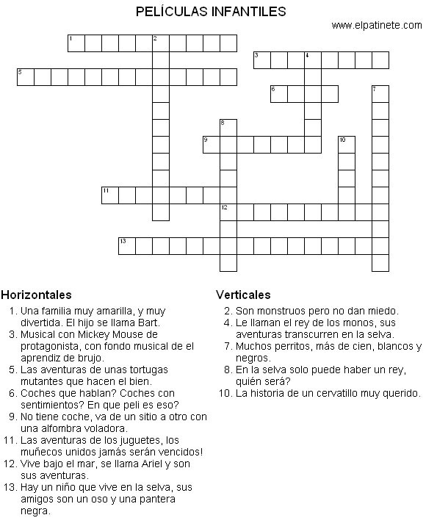

Lectura recreativa
Yo soy la Sombra.
A través de la ciudad doliente, huyo.
A través de la desdicha eterna, me fugo.
Por la orilla del río Arno, avanzo con dificultad, casi sin aliento...
tuerzo a la izquierda por la via dei Castellani y enfilo hacia el norte,
escondido bajo las sombras de los Uffizi.
Pero siguen detrás de mí.
Sus pasos se oyen cada vez más fuertes, me persiguen con impla-
cable determinación.
Hace años que me acosan. Su persistencia me ha mantenido en la
clandestinidad..., obligándome a vivir en un purgatorio..., a trabajar
bajo tierra cual monstruo ctónico.
Yo soy la Sombra.
Ahora, en la superficie, levanto la vista hacia el norte, pero soy in-
capaz de encontrar un camino que me lleve directo a la salvación...,
pues los Apeninos me impiden ver las primeras luces del amanecer.
Paso por detrás del palazzo con su torre almenada y su reloj con
una sola aguja...; me abro paso entre los primeros vendedores de la
piazza di San Firenze, con sus roncas voces y su aliento a lampredotto
y a aceitunas al horno. Tras pasar por delante del Bargello, me dirijo
hacia el oeste en dirección a la torre de la Badia y llego a la verja de
hierro que hay en la base de la escalera.
Aquí ya no hay lugar para las dudas.
Abro la puerta y me adentro en el corredor a partir del cual —lo
sé— ya no hay vuelta atrás. Obligo a mis pesadas piernas a subir la
estrecha escalera... cuya espiral asciende en suaves escalones de már-
mol, gastados y llenos de hoyos.
Las voces resuenan en los pisos inferiores. Implorantes.
Siguen detrás de mí, implacables, cada vez más cerca.
No comprenden lo que va a ocurrir... ¡Ni lo que he hecho por ellos!
¡Tierra ingrata!
Mientras voy subiendo, acuden a mi mente las visiones... los
cuerpos lujuriosos retorciéndose bajo la tempestad, las almas gloto-
nas flotando en excrementos, los villanos traidores congelados en la
helada garra de Satán.
Asciendo los últimos escalones y llego a lo alto. Tambaleándome y
medio muerto, salgo al aire húmedo de la mañana. Corro hacia la
muralla, que me llega a la altura de la cabeza, y miro por sus abertu-
ras. Abajo veo la bienaventurada ciudad que he convertido en mi san-
tuario de aquellos que me han exiliado.
Las voces gritan, están cada vez más cerca.
—¡Lo que has hecho es una locura!
La locura engendra locura.
—¡Por el amor de Dios! , ¡dinos dónde lo has escondido!
Precisamente por el amor de Dios, no lo haré.
Estoy acorralado, tengo la espalda pegada a la fría piedra. Miran
en lo más hondo de mis ojos verdes y sus expresiones se oscurecen. Ya
no son aduladoras, sino amenazantes.
—Sabes que tenemos nuestros métodos. Podemos obligarte a que
nos digas dónde está.
Por eso he ascendido a medio camino del cielo.
De repente me doy la vuelta, extiendo los brazos y me encaramo a
la cornisa alta con los dedos, y me alzo sobre ella primero de rodillas y
finalmente de pie, inestable ante el precipicio. Guíame, querido Virgi-
lio, a través del vacío.
Sin dar crédito, corren hacia mí e intentan agarrarme de los pies,
pero temen que pierda el equilibrio y me caiga. Ahora suplican con
desesperación contenida, pero les doy la espalda. Sé lo que debo hacer.
A mis pies, vertiginosamente lejos, los tejados rojos se extienden
como un mar de fuego... iluminando la tierra por la que antaño
deambulaban los gigantes... Giotto, Donatello, Brunelleschi, Miguel
Ángel, Botticelli.
Acerco los pies al borde.
—¡Baja! —gritan—. ¡No es demasiado tarde!
¡Oh, ignorantes obstinados! ¿Es que no veis el futuro? ¿No compren-
déis el esplendor de mi creación?, ¿su necesidad?
Con gusto hago este sacrificio final..., y con él extinguiré vuestra
última esperanza de encontrar lo que buscáis.
Nunca lo encontraréis a tiempo.
A cientos de metros bajo mis pies, la piazza adoquinada me atrae
como un plácido oasis. Me gustaría disponer de más tiempo..., pero
ése es el único bien que ni siquiera mi vasta fortuna puede conseguir.
En estos últimos segundos distingo en la piazza una mirada que
me sobresalta.
Veo tu rostro.
Me miras desde las sombras. Tus ojos están tristes y, sin embargo,
en ellos también advierto admiración por lo que he logrado. Com-
prendes que no tengo alternativa. Por amor a la humanidad, debo
proteger mi obra maestra.
Que incluso ahora sigue creciendo..., a la espera..., bajo las aguas
teñidas de rojo sangre de la laguna que no refleja las estrellas.
Finalmente, levanto la mirada y contemplo el horizonte. Por enci-
ma de este atribulado mundo hago mi última súplica.
Querido Dios, rezo para que el mundo recuerde mi nombre, no como
el de un pecador monstruoso, sino como el del glorioso salvador que sabes
que en verdad soy. Rezo para que la humanidad comprenda el legado
que dejo tras de mí.
Mi legado es el futuro.
Mi legado es la salvación.
Mi legado es el Inferno.
Tras lo cual, musito mi amén... y doy mi último paso hacia el
abismo.

Pertenezco a algún momento de su pasado. Usted arruinó mi vida. Quizá no sepa cómo, por qué o cuándo, pero lo hizo. Llenó todos mis instantes de desastre y tristeza. Arruinó mi vida. Y ahora estoy decidido a arruinar la suya. (…)
Al principio pensé que debería matarlo para ajustarle las cuentas, sencillamente. Pero me di cuenta de que eso era demasiado sencillo. Es un objetivo patéticamente fácil, doctor. De día, no cierra las puertas con llave. Da siempre el mismo paseo por la misma ruta de lunes a viernes. Los fines de semana sigue siendo de lo más predecible, hasta la salida del domingo por la mañana para comprar el Times y tomar un bollo y un café con dos terrones de azúcar y sin leche en el moderno Feliz 53.° cumpleaños, doctor. Bienvenido al primer día de su muerte. (…)
bar situado dos calles más abajo de su casa. Demasiado fácil. Acecharlo y matarlo no habría supuesto ningún desafío. Y, dada la facilidad de ese asesinato, no estaba seguro de que me proporcionara la satisfacción necesaria. He decidido que prefiero que se suicide.
Ricky Starks se movió incómodo en el asiento. Podía notar el calor que desprendían las palabras, como el fuego de una estufa de leña que le acariciara la frente y las mejillas. Tenía los labios secos y se los humedeció en vano con la lengua.
Suicídese, doctor.
Tírese desde un puente. Vuélese la tapa de los sesos con una pistola. Arrójese bajo un autobús. Láncese a las vías del metro. Abra el gas de la estufa. Encuentre una buena viga y ahórquese. Puede elegir el método que quiera. Pero es su mejor oportunidad. Su suicidio será mucho más adecuado, dadas las circunstancias de nuestra relación.

Bibliografías
Toda la información fue recuperada de las siguientes páginas el día sábado 05 de marzo del 2016
- 20:20
Fragmento de “El psicoanalista” de John Katzenbach. | La Querencia
laqerencia.wordpress.com
- 20:20
https://www.google.com.mx/webhp?sourceid=chrome-instant&ion=1&espv=2&ie=UTF-8#q=fragmento%20de%20el%20psicoanalista
www.google.com.mx
- 20:17
inferno_fragmento.pdf
docs.google.com
- 20:17
INFERNO DE DAN BROWN - El Código Da Vinci - El Símbolo Perdido - Inferno - Libros - Novelas - ANTENA3.COM
www.antena3.com
- 20:16
http://www.biblioteca.org.ar/libros/70992.pdf
www.biblioteca.org.ar
- 20:16
ejercicios de lectura recreativa - Buscar con Google
www.google.com.mx
- 20:15
https://www.google.com.mx/search?hl=es-419&site=imghp&tbm=isch&source=hp&biw=1280&bih=666&q=crucigrama&oq=crucigrama&gs_l=img.3..0l10.8942.14020.0.14350.14.8.2.4.5.0.143.798.4j4.8.0....0...1ac.1.64.img..0.14.833.a59HcHGUs4k#imgrc=5a1lmxFuGgKKWM%3A
www.google.com.mx
- 20:15
https://www.google.com.mx/search?hl=es-419&site=imghp&tbm=isch&source=hp&biw=1280&bih=666&q=crucigrama&oq=crucigrama&gs_l=img.3..0l10.8942.14020.0.14350.14.8.2.4.5.0.143.798.4j4.8.0....0...1ac.1.64.img..0.14.833.a59HcHGUs4k#imgrc=xk1Y1THgLVCDKM%3A
www.google.com.mx
- 20:15
crucigrama - Buscar con Google
www.google.com.mx
- 20:14
ejercicios de lectura comprensiva para tercero de primaria - Buscar con Google
www.google.com.mx
- 20:13
ejercicios de lectura comprensiva para tercero de primaria - Buscar con Google
www.google.com.mx
- 20:13
Las Mejores Lecturas Reflexivas para Estudiantes de 2013
www.examtime.com
- 20:11
Ejercicios de Comprensión de Lectura 01 - Razonamiento Verbal « Blog del Profe Alex
profe-alexz.blogspot.mx
- 20:11
ejercicios de lectura comprensiva para tercero de primaria - Buscar con Google
www.google.com.mx
- 20:09
Tres ejercicios de lectura veloz | → Lectura Rápida y Lectura Veloz: Libro GRATIS "Dobla Tu Velocidad de Lectura en 7 Días" – 100% Garantizado!
lecturaveloz7.wordpress.com
- 20:05
Lectura Reflexiva
32lecturareflexiva.blogspot.mx
- 20:05
Lecturas reflexivas
lengualiteraturarv.galeon.com
- 20:03
Tecnicas de Estudio - Lectura Veloz
www.tecnicas-de-estudio.org
- 20:01
http://santillana.com.co/rutamaestra/revistas_pdf/ruta_maestra_v_008.pdf
santillana.com.co
- 20:01
http://educacion.gob.ec/wp-content/uploads/downloads/2013/03/SiProfe-Lectura-critica-1.pdf
educacion.gob.ec
- 20:00
ejercicios de lectura comprensiva para tercero de primaria - Buscar con Google
www.google.com.mx
- 19:59
Lecturas Comprensivas para Secundaria | Razonamiento Verbal
razonamiento-verbal1.blogspot.mx
- 19:54
Test Comprensión para 3º Ciclo Primaria
www.reglasdeortografia.com
- 19:53
Comprensión Lectora - Ejercicios para mejorar la comprensión lectora | Comprensión de Lectura: actividades para imprimir
comprension-lectora.bligoo.cl
Anexos

Este manual fue realizado a computadora con la ayuda del internet para recopilar la información

